DOKUMEN PERENCANAAN PROYEK
PEMBUATAN WEBSITE RUMAH MAKAN KEDAIKU
Dokumen 01 Bagian II – Fase Perencanaan Proyek

Nama Klien | Warung Makan Kedaiku
Kelompok / Kelas | 5 / 4KA22
Project Manager | Muhammad Dzaki Ramadhan, 10123777
Dosen Pengampu | Dr.Lulu Chaerani Munggaran, S.Kom., MMSI.
Tanggal / Versi | 18-10-2026 / Versi 1.0

1. PENDAHULUAN

1.1 Ringkasan Requirement Document (Bagian I)
Masalah utama klien | Informasi menu harian yang berubah-ubah belum terpusat sehingga pelanggan harus bertanya lewat chat dan sering tidak tahu lauk yang habis; pemesanan manual rawan salah catat, antrean menumpuk pada jam makan, rekap penjualan harian belum terstruktur, dan jangkauan pelanggan baru terbatas di sekitar Tebet.
Solusi terpilih | Aplikasi website Kedaiku yang responsif untuk menampilkan menu dan ketersediaan harian, menerima pesanan online, dan merekap penjualan (Alternatif A pada Bagian I).
Metodologi | Waterfall: dokumen dikerjakan berurutan per fase (RD, SRS, SDD) selama 16 minggu; pemrograman dibagi menjadi 3 sprint pada Minggu 9, 10, dan 12.
Perubahan sejak Bagian I | Tidak ada. Ruang lingkup, solusi, dan metodologi tetap sama dengan Requirement Document yang disetujui klien pada 11 Oktober 2026.

1.2 Tujuan Dokumen
Menggambarkan proses bisnis Warung Makan Kedaiku pada kondisi saat ini dan setelah website diterapkan, merancang sistem secara garis besar, menilai kelayakan solusi dari aspek teknis, ekonomi, dan operasional, serta menetapkan rincian pekerjaan (Work Breakdown Structure/WBS) dan jadwal proyek (Gantt Chart).

2. GAMBARAN PROSES BISNIS

2.1 Proses Bisnis Saat Ini (As-Is)
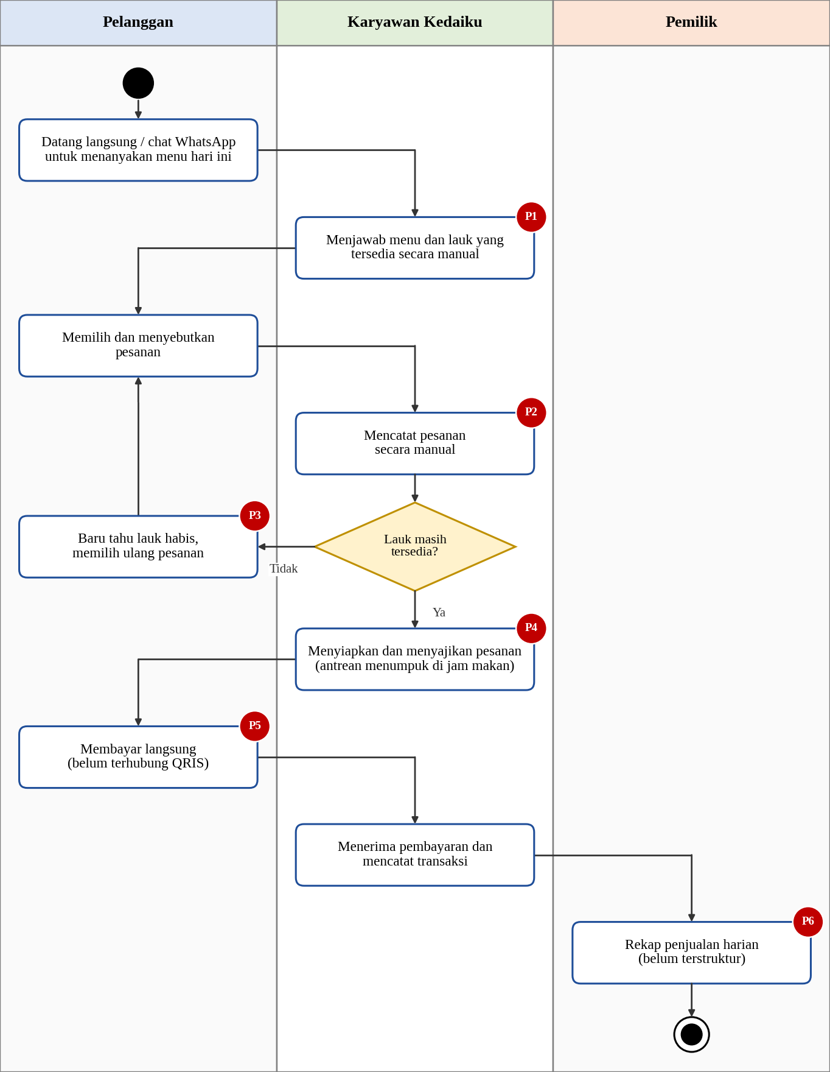
Gambar 2.1 Proses Bisnis Saat Ini
Pada proses saat ini, pelanggan datang langsung atau menghubungi Kedaiku melalui WhatsApp untuk menanyakan menu hari itu. Karena menu berganti setiap hari dan informasinya belum terpusat, karyawan harus menjawab satu per satu secara manual (P1). Setelah pelanggan menyebutkan pesanan, karyawan mencatatnya secara manual sehingga rawan salah catat (P2). Jika lauk yang dipilih ternyata sudah habis, pelanggan baru mengetahuinya di konter dan harus memilih ulang (P3), sedangkan pada jam makan pesanan yang dicatat satu per satu membuat antrean menumpuk (P4). Pembayaran dilakukan langsung di warung karena belum terhubung dengan QRIS (P5). Di akhir hari, rekapitulasi penjualan harian belum terstruktur sehingga menyulitkan pemilik melihat menu terlaris dan perkembangan penjualan (P6).

2.2 Proses Bisnis Usulan (To-Be)
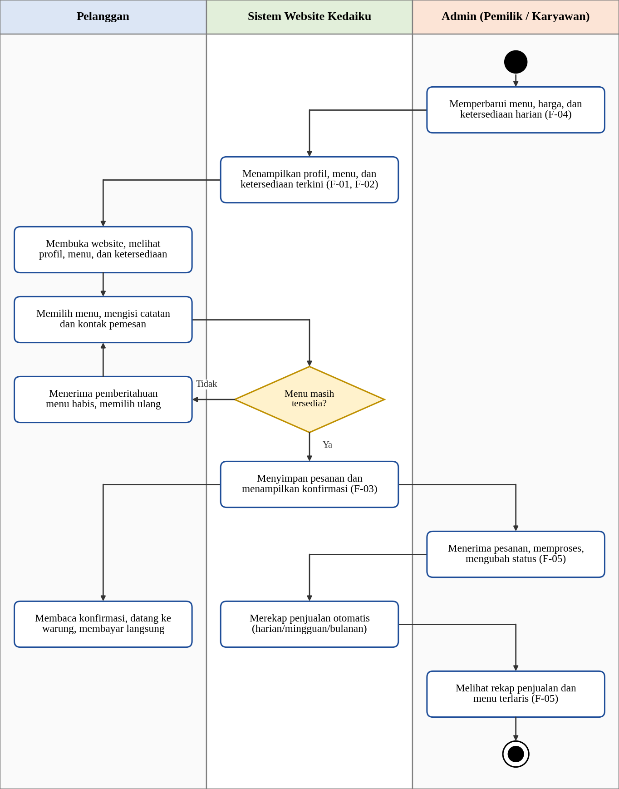
Gambar 2.2 Proses Bisnis Usulan
Langkah / Aktivitas | Saat Ini (As-Is) | Usulan (To-Be) | Perbaikan
Informasi menu dan ketersediaan | Ditanyakan lewat chat atau datang langsung, dijawab manual oleh karyawan | Ditampilkan di website dan diperbarui admin setiap hari | Pelanggan tahu menu dan lauk yang habis tanpa bertanya
Pencatatan pesanan | Ditulis manual oleh karyawan saat pelanggan memesan | Pelanggan mengisi pesanan sendiri; tersimpan di sistem | Salah catat berkurang
Pengecekan ketersediaan lauk | Baru diketahui pelanggan setelah di konter | Sistem memberi tahu bila menu habis saat memesan | Tidak ada pesanan atas menu yang habis
Antrean pada jam makan | Pesanan dicatat satu per satu sehingga antrean menumpuk | Pesanan masuk lebih dulu sehingga karyawan dapat menyiapkan lebih awal | Antrean lebih singkat
Pemrosesan pesanan | Berdasarkan catatan manual atau lisan | Admin melihat daftar pesanan dan memperbarui status | Pesanan terpantau dan terdokumentasi
Pembayaran | Langsung di warung, belum terhubung dengan QRIS | Tetap langsung di warung (QRIS di luar ruang lingkup) | Tidak berubah; dapat menjadi pengembangan lanjutan
Rekap penjualan harian | Belum terstruktur | Otomatis harian, mingguan, bulanan, beserta menu terlaris | Hemat waktu dan data lebih akurat
Jangkauan dan informasi warung | Terbatas di sekitar Tebet, tanpa media online resmi | Website publik berisi profil, peta, jam operasional, dan kontak | Jangkauan pelanggan lebih luas

3. GAMBARAN DESAIN SISTEM

3.1 Gambaran Umum Sistem
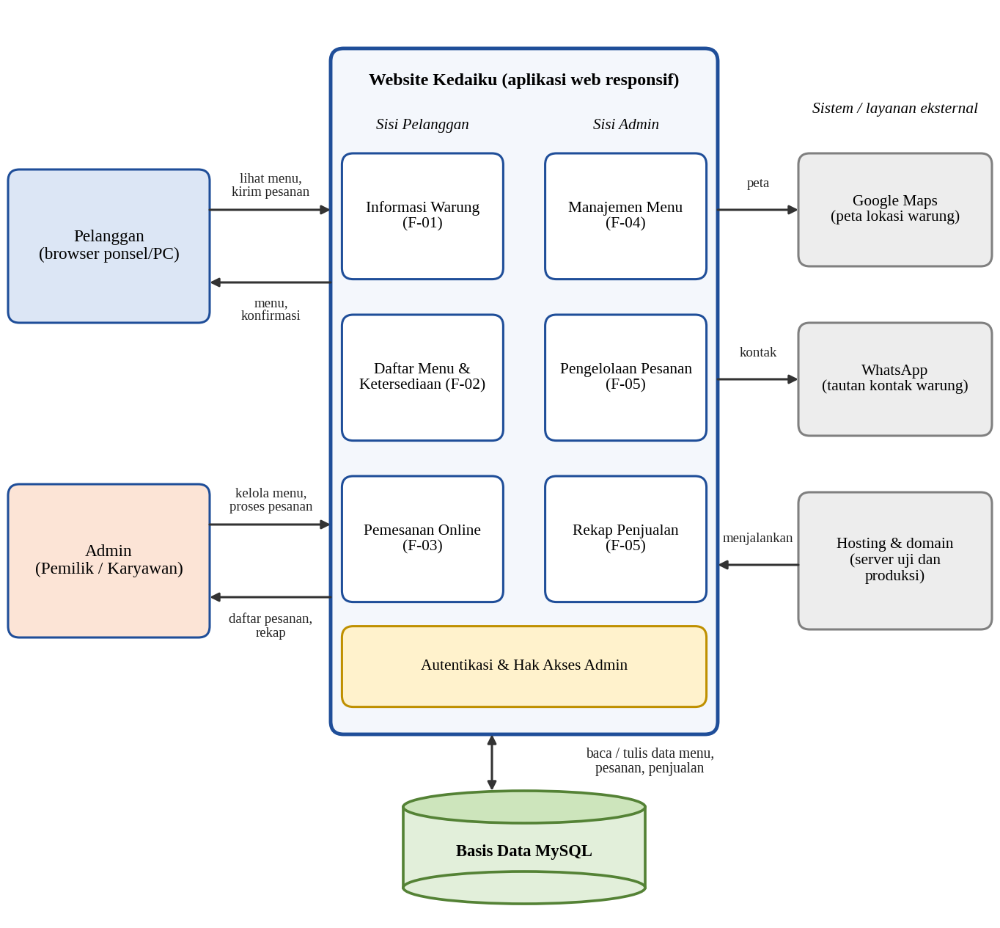
Gambar 3.1 Gambaran Umum Sistem

3.2 Modul / Komponen Utama
Modul | Fungsi | Pengguna | Fungsi RD (Bagian I) | Terhubung dengan
Informasi Warung | Menampilkan profil, peta lokasi, jam operasional, dan kontak warung | Pelanggan (data dikelola pemilik) | F-01 | Basis data; Google Maps, WhatsApp
Daftar Menu & Ketersediaan | Menampilkan daftar menu, harga, dan status tersedia/habis | Pelanggan | F-02 | Manajemen Menu
Pemesanan Online | Memilih menu, mengisi catatan dan kontak, mengirim pesanan, menampilkan konfirmasi | Pelanggan | F-03 | Daftar Menu, Pengelolaan Pesanan
Manajemen Menu | Tambah, ubah, hapus menu; mengatur harga dan ketersediaan harian | Admin | F-04 | Daftar Menu
Pengelolaan Pesanan | Melihat pesanan masuk, memproses, dan mengubah status pesanan | Admin | F-05 | Pemesanan Online, Rekap Penjualan
Rekap Penjualan | Merekap penjualan harian/mingguan/bulanan dan menu terlaris | Pemilik / Admin | F-05 | Pengelolaan Pesanan
Autentikasi & Hak Akses | Login admin dan pembatasan akses halaman admin | Admin | Pendukung F-04, F-05 | Seluruh modul sisi admin

3.3 Rencana Arsitektur dan Teknologi
Komponen | Rencana | Alasan Pemilihan
Platform / jenis aplikasi | Aplikasi web responsif | Sesuai solusi terpilih (Alternatif A): dapat dibuka pelanggan dari ponsel tanpa instal aplikasi dan oleh admin dari ponsel atau komputer.
Bahasa & framework | PHP dengan HTML, CSS, JavaScript, dan Bootstrap 5 | Sesuai keahlian pemrograman web tim, didukung hampir semua layanan hosting murah, dan tampilan responsif cepat dibangun dalam 3 sprint.
Basis data (DBMS) | MySQL | Basis data relasional yang cocok untuk data menu, pesanan, dan penjualan, mudah dibuat rekap dengan query, serta tersedia di hosting.
Server uji & produksi | Uji: komputer lokal dan subdomain hosting uji; produksi: shared hosting dengan domain sendiri | Sesuai estimasi biaya domain dan hosting ±Rp500.000 per tahun pada Requirement Document.
Alat bantu tim | Git/GitHub, draw.io, Excel, Trello | Gratis dan mudah dipakai bersama: versi kode, diagram, Gantt Chart, dan papan tugas sprint.

4. ANALISIS KELAYAKAN

4.1 Kelayakan Teknis
Aspek | Kebutuhan Solusi | Kondisi Saat Ini | Kesimpulan
Perangkat keras | Ponsel/PC untuk admin mengelola menu dan pesanan; ponsel/PC pelanggan untuk membuka website | Perangkat operasional (komputer/ponsel) tersedia di Kedaiku; pelanggan umumnya memakai ponsel | Layak
Perangkat lunak | Browser modern, server web PHP dan MySQL tanpa lisensi berbayar | PHP, MySQL, dan Bootstrap bersifat open source serta tersedia di hosting | Layak
Jaringan / internet | Koneksi internet cukup stabil di lokasi dan pada pelanggan | Koneksi internet dipastikan tersedia di Kedaiku; kestabilan saat jam makan perlu dipantau | Layak
Kemampuan tim | Pemrograman web, analisis, perancangan, dan pengujian | Tim 4 orang berperan sebagai SA, SD, Programmer, dan PM/Tester, dengan keahlian pemrograman web | Layak
Kemampuan pengguna | Admin dapat memperbarui menu dan memproses pesanan sendiri | Pemilik dan 2 karyawan terbiasa menerima pesanan lewat WhatsApp di ponsel, tetapi belum memakai sistem pencatatan digital | Layak dengan pelatihan

4.2 Kelayakan Ekonomi
Komponen Biaya | Jenis | Jumlah (Rp) | Ditanggung oleh
Domain & hosting (estimasi Requirement Document) | Operasional / tahun | 500.000 | Tim proyek (tahun pertama)
Jasa pengembangan tim (tidak ditagihkan, tugas perkuliahan) | Pengembangan (sekali) | 0 | Tim proyek
Perangkat tambahan | Pengembangan (sekali) | 0 | Klien (perangkat sudah tersedia)
Pelatihan & dokumentasi (cetak user manual dan materi pelatihan) | Pengembangan (sekali) | 100.000 | Tim proyek
Total (tahun pertama) |  | Rp600.000

Manfaat | Berwujud / Tidak Berwujud | Perkiraan Nilai per Tahun
Hemat waktu rekap penjualan harian (±10 menit × 26 hari × 12 bulan = 52 jam × Rp25.000) | Berwujud | Rp1.300.000
Mengurangi kerugian akibat salah catat (±1 pesanan per 2 minggu = 26 pesanan × Rp25.000) | Berwujud | Rp650.000
Tambahan laba pesanan online (3 pesanan/minggu × 52 minggu × Rp25.000 × margin 20%) | Berwujud | Rp780.000
Informasi menu dan ketersediaan lebih cepat, antrean berkurang, citra usaha lebih profesional | Tidak berwujud | —
Total manfaat berwujud per tahun |  | Rp2.730.000

Analisis: Biaya tahun pertama hanya Rp600.000 (domain dan hosting Rp500.000 ditambah pelatihan dan dokumentasi Rp100.000), sedangkan manfaat berwujud Rp2.730.000 per tahun, sehingga manfaat bersih tahun pertama adalah Rp2.730.000 − Rp600.000 = Rp2.130.000. Payback Period = Rp600.000 ÷ (Rp2.730.000 ÷ 12 bulan) ≈ 2,6 bulan atau sekitar 3 bulan. ROI tahun pertama = (Rp2.730.000 − Rp600.000) ÷ Rp600.000 × 100% ≈ 355%. Angka ROI yang tinggi ini terutama mencerminkan biaya yang sangat kecil dan seluruhnya ditanggung tim, bukan manfaat yang besar; nilai manfaat sengaja dibuat konservatif dan perlu divalidasi dengan klien. Bagi klien, tahun pertama tidak ada biaya yang dikeluarkan; mulai tahun kedua klien perlu menyediakan ±Rp500.000 per tahun untuk domain dan hosting atau sekitar 18% dari manfaat berwujud. Pada skenario tanpa tambahan pesanan online, manfaat berwujud menjadi Rp1.950.000 per tahun, Payback Period ≈ 3,7 bulan (±4 bulan) dan ROI ≈ 225%, sehingga solusi tetap layak secara ekonomi

4.3 Kelayakan Operasional
Aspek | Penilaian | Kesimpulan
Dukungan pemilik/manajemen | Bapak Rusmin Nuryandi mengelola usaha secara langsung, bersedia menjadi narasumber (wawancara 11 Oktober 2026), dan menyetujui Requirement Document; motivasinya jelas, yaitu memperluas jangkauan dan merapikan pemesanan. | Layak
Kesiapan & penerimaan pengguna | Pengguna admin adalah pemilik dan 2 karyawan yang sudah terbiasa memakai ponsel untuk WhatsApp; pelanggan tidak perlu menginstal aplikasi. Pelatihan pada Minggu 14–15 dan user manual diperlukan. | Layak dengan pelatihan
Kesesuaian dengan proses kerja (Bagian 2) | Proses usulan mempertahankan alur warung (pelanggan datang dan membayar langsung) dan hanya menambah kanal pemesanan serta pencatatan digital; masalah P1–P6 tertangani. | Layak
Kemampuan klien memelihara sistem | Klien diasumsikan memperbarui menu setiap hari; antarmuka admin harus sederhana. Biaya domain dan hosting tahun kedua (±Rp500.000) perlu dianggarkan klien. | Layak dengan syarat

4.4 Risiko Terkait Kelayakan
ID | Risiko | Aspek | Peluang | Dampak | Mitigasi
R-01 | Pemilik sulit ditemui saat review, UAT, atau pelatihan | Penerimaan pengguna | Sedang | Tinggi | Sepakati jadwal UAT dan pelatihan sejak awal di luar jam 10.00–16.00 (PIC: PM)
R-02 | Dana domain dan hosting (±Rp500.000) belum siap saat server uji dan deploy | Ekonomi | Sedang | Tinggi | Alokasikan dana tim sebelum Minggu 9 dan pesan hosting uji lebih awal (PIC: PM)
R-03 | Koneksi internet di lokasi tidak stabil saat jam makan | Teknis | Sedang | Sedang | Buat halaman ringan dan responsif; sediakan cara pencatatan sementara (PIC: Programmer)
R-04 | Admin tidak rutin memperbarui menu dan ketersediaan harian | Penerimaan pengguna | Sedang | Tinggi | Antarmuka admin sederhana, pelatihan Minggu 14–15, dan user manual ringkas (PIC: SD, Tech. Writer)
R-05 | Permintaan fitur di luar ruang lingkup (pembayaran QRIS, pengantaran) | Jadwal | Sedang | Sedang | Berpegang pada Requirement Document yang disetujui; catat sebagai pengembangan lanjutan (PIC: SA)
R-06 | Pemrograman bentrok dengan UTS (Minggu 11) dan tugas kuliah lain | Jadwal | Sedang | Tinggi | Sprint 3 digeser ke Minggu 12, sediakan buffer, dan prioritaskan fitur inti (PIC: PM)
R-07 | Data pesanan/penjualan hilang atau diakses pihak tidak berwenang | Teknis | Rendah | Tinggi | Backup basis data berkala, password admin di-hash, dan pembatasan hak akses (PIC: Programmer)

4.5 Kesimpulan Kelayakan
Aspek | Hasil | Catatan
Teknis | Layak | Teknologi web umum; perangkat dan internet tersedia; tim menguasai pemrograman web.
Ekonomi | Layak | Tahun pertama tanpa biaya bagi klien; Payback Period ±8 bulan (±14 bulan pada skenario konservatif). Angka perlu divalidasi.
Operasional | Layak bersyarat | Syarat: admin rutin memperbarui menu, pelatihan Minggu 14–15, dan dana hosting tahun kedua.

Berdasarkan ketiga aspek, solusi website Kedaiku dinyatakan layak dilanjutkan ke Fase Analisis Kebutuhan (SRS) dengan tiga syarat: (1) admin Kedaiku memperbarui menu dan ketersediaan setiap hari serta hadir pada pelatihan Minggu 14–15; (2) pemilik menyediakan waktu untuk review, UAT, dan pelatihan sesuai jadwal; dan (3) biaya domain dan hosting tahun berikutnya dianggarkan klien setelah masa tanggungan tim berakhir.

5. WORK BREAKDOWN STRUCTURE (WBS)
WBS disusun mengikuti 7 fase perkuliahan ditambah Manajemen Proyek yang berjalan sepanjang proyek. Level 1 berisi fase, sedangkan level 2 berisi paket kerja kecil yang masing-masing memiliki deliverable, penanggung jawab (PIC), dan durasi sehingga dapat ditugaskan dan dipantau.

5.1 Diagram WBS
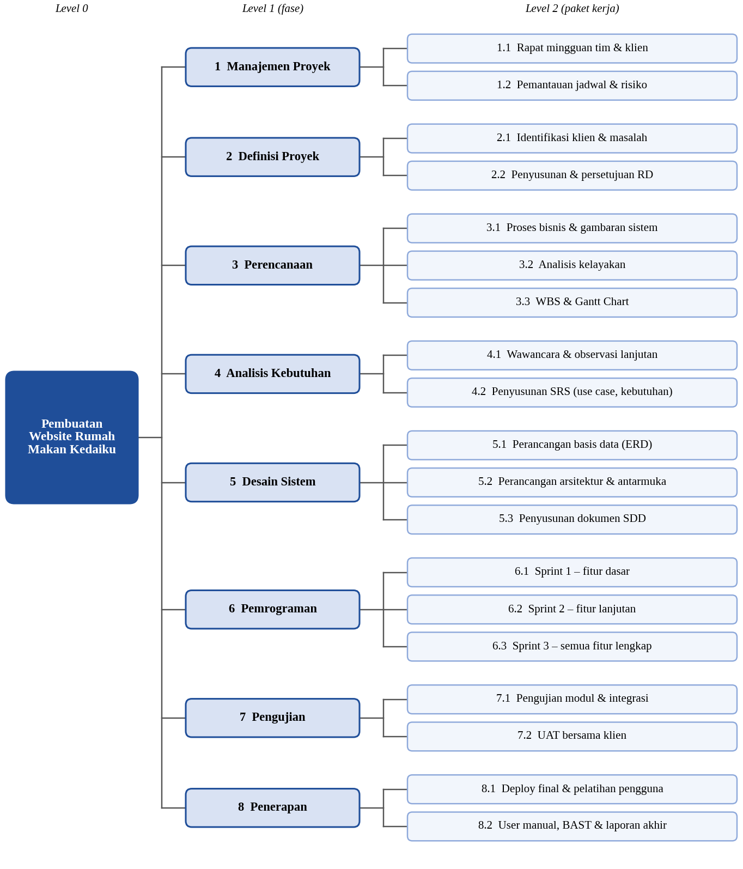
Gambar 5.1 Work Breakdown Structure

5.2 Kamus WBS
Kode | Paket Kerja | Deliverable | PIC (Peran) | Durasi (hari)
1 | Manajemen Proyek | Notulen, laporan status | PM | 112 (sepanjang proyek)
1.1 | Rapat mingguan tim & klien | Notulen rapat | PM | 112 (sepanjang proyek)
1.2 | Pemantauan jadwal & risiko | Gantt (realisasi), register risiko | PM | 112 (sepanjang proyek)
2 | Definisi Proyek | Requirement Document | SA | 14
2.1 | Identifikasi klien & masalah | Catatan wawancara & observasi | SA | 14
2.2 | Penyusunan & persetujuan RD | RD v1.0 + lembar persetujuan klien | SA | 7
3 | Perencanaan | Dokumen 01 Bag. II, Gantt | PM | 14
3.1 | Proses bisnis & gambaran sistem | Diagram As-Is, To-Be, gambaran sistem | SA, SD | 4
3.2 | Analisis kelayakan | Analisis kelayakan teknis, ekonomi, operasional | SA | 5
3.3 | WBS & Gantt Chart | Diagram WBS, kamus WBS, Gantt Chart | PM | 5
4 | Analisis Kebutuhan | SRS | SA | 14
4.1 | Observasi lanjutan | Catatan kebutuhan rinci | SA | 5
4.2 | Penyusunan SRS (use case, kebutuhan) | Dokumen SRS | SA | 9
5 | Desain Sistem | SDD | SD | 14
5.1 | Perancangan basis data (ERD) | ERD, kamus data | SD | 5
5.2 | Perancangan arsitektur & antarmuka | Arsitektur, wireframe | SD | 5
5.3 | Penyusunan dokumen SDD | Dokumen SDD | SD, TW | 4
6 | Pemrograman | Aplikasi, dok. implementasi | Programmer | 21 (di luar Mg 11)
6.1 | Sprint 1 – fitur dasar | Informasi warung, daftar menu & ketersediaan | Programmer | 7
6.2 | Sprint 2 – fitur lanjutan | Pemesanan online, manajemen menu | Programmer | 7
6.3 | Sprint 3 – semua fitur lengkap | Pengelolaan pesanan, rekap, dok. implementasi | Programmer | 7
7 | Pengujian | Skenario uji & UAT | Tester | 7
7.1 | Pengujian modul & integrasi | Skenario & hasil uji | Tester | 3
7.2 | UAT bersama klien | Hasil UAT diterima klien | Tester, PM | 4
8 | Penerapan | User manual, BAST, laporan | Tech. Writer | 14
8.1 | Deploy final & pelatihan pengguna | Website live, daftar hadir pelatihan | Programmer, TW | 7
8.2 | User manual, BAST & laporan akhir | User manual, BAST, laporan | TW, PM | 7

6. JADWAL PROYEK (GANTT CHART)

6.1 Jadwal dan Ketergantungan Tugas
Kode WBS | Tugas | Mulai | Selesai | Durasi | Pendahulu
2 | Definisi Proyek | Mg 1  28 Sep 2026 | Mg 2  11 Okt 2026 | 14 hari | —
3 | Perencanaan | Mg 3  12 Okt 2026 | Mg 4  25 Okt 2026 | 14 hari | 2
4 | Analisis Kebutuhan | Mg 5  26 Okt 2026 | Mg 6  8 Nov 2026 | 14 hari | 3
5 | Desain Sistem | Mg 7  9 Nov 2026 | Mg 8  22 Nov 2026 | 14 hari | 4
6 | Pemrograman (Sprint 1–3) | Mg 9  23 Nov 2026 | Mg 12  20 Des 2026 | 21 hari | 5
7 | Pengujian | Mg 13  21 Des 2026 | Mg 13  27 Des 2026 | 7 hari | 6
8 | Penerapan | Mg 14  28 Des 2026 | Mg 15  10 Jan 2027 | 14 hari | 7

6.2 Milestone
Kode | Milestone | Minggu | Bukti Tercapai
M1 | Requirement Document disetujui klien | 2  11 Okt | Lembar persetujuan klien
M2 | Rencana proyek (WBS & Gantt) selesai | 4  25 Okt | Dokumen 01 Bagian II
M3 | SRS selesai | 6  8 Nov | Dokumen SRS
M4 | SDD selesai | 8  22 Nov | Dokumen SDD
M5 | Demo Sprint 1 | 9  29 Nov | Demo di kelas
M6 | Demo Sprint 2 | 10  6 Des | Demo di kelas
M7 | Demo Sprint 3 – semua fitur lengkap | 12  20 Des | Aplikasi + dok. implementasi
M8 | UAT diterima klien | 13  27 Des | Hasil UAT
M9 | Pelatihan & BAST | 15  10 Jan | BAST bertanda tangan

6.3 Gantt Chart
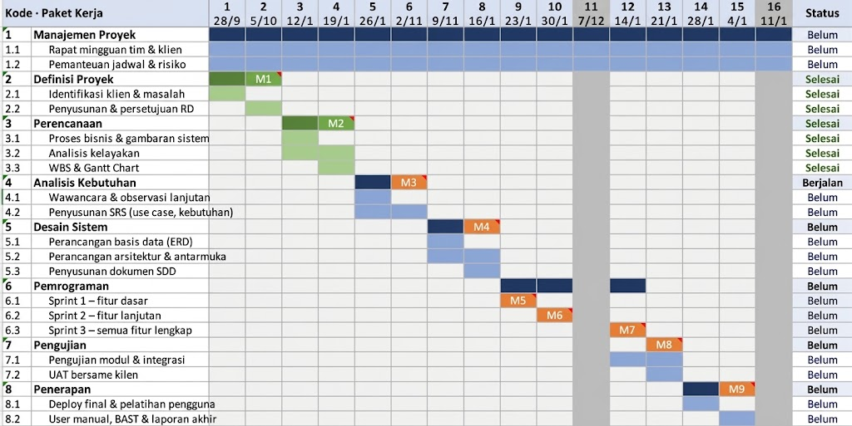

Gambar 6.1 Gantt Chart Proyek

7. RENCANA PEMANTAUAN PROYEK
Jadwal dipantau melalui rapat tim setiap minggu (±15–30 menit, tatap muka atau daring) untuk meninjau capaian minggu sebelumnya, hambatan, dan rencana minggu berjalan. Pertemuan dengan klien (Ibu Elsa Sukya W) dijadwalkan pada akhir setiap fase dan pada demo sprint (M5–M7) di luar jam operasional warung pukul 10.00–16.00 agar tidak mengganggu pelayanan. Hasil setiap rapat dicatat dalam notulen (WBS 1.1).
Project Manager (Muhammad Dzaki Ramadhan) memperbarui kolom realisasi pada Gantt Chart di Excel setiap selesai rapat mingguan berdasarkan laporan PIC masing-masing paket kerja. Status yang dipakai adalah ✓ Selesai, Terlambat, Revisi, dan Belum. Daftar risiko pada Bagian 4.4 ditinjau pada rapat yang sama.
Apabila sebuah tugas terlambat lebih dari satu minggu, Project Manager mengadakan rapat khusus paling lambat 2 hari kerja setelah keterlambatan terdeteksi untuk menelusuri penyebabnya. Tim kemudian menetapkan tindakan korektif berupa penambahan jam kerja atau pembagian ulang tugas antaranggota, dan bila tetap tidak terkejar, memprioritaskan fitur inti (F-01 sampai F-05) serta menunda fitur tambahan. Keterlambatan yang berdampak pada milestone dilaporkan kepada dosen pengampu dan klien, lalu jadwal direvisi dan versi baru Gantt Chart disimpan beserta catatan perubahannya.

8. REFERENSI DAN PERNYATAAN PENGGUNAAN AI
Referensi
- Schwalbe, K. (2019). Information Technology Project Management (9th ed.). Cengage Learning.
  - Mendukung WBS, Gantt Chart, manajemen risiko, dan pemantauan jadwal (Bab 5–7 dokumen).
- Valacich, J. S., & George, J. F. (2020). Modern Systems Analysis and Design (9th ed.). Pearson.
  - Mendukung analisis kelayakan teknis, ekonomi, dan operasional, termasuk Payback Period dan ROI, serta pemodelan proses bisnis (Bab 2, 3, dan 4 dokumen).
- Project Management Institute. (2019). Practice Standard for Work Breakdown Structures (3rd ed.). Project Management Institute.
  - Mendukung aturan 100% pada WBS dan penyusunan kamus WBS (Bab 5 dokumen).

Penggunaan
Tim menggunakan alat AI Claude dan Chat GPT sebagai pendukung dalam menyusun draf beberapa bagian diagram.

